- Grafik einfügen
- in der Menüleiste [Einfügen] [Grafik] [Clipart]
- Word - Clipart oder beliebige Grafik auswählen
Vorschau

Kategorie auswählen
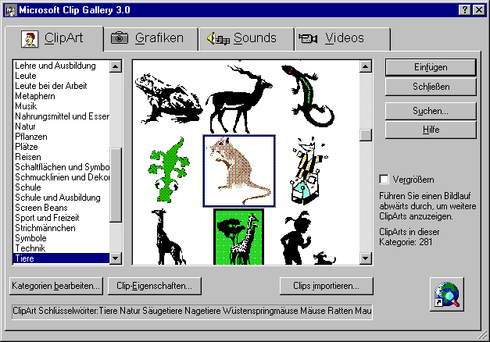

- Will man den Textfluß um das Bild einstellen, klicke man einmal auf die Grafik, dann die rechte Maustaste, [Grafik formatieren], [Textfluß].


vertikal strecken oder stauchen

vergrößern oder verkleinern
horizontal strecken oder stauchen

